4个动作放松全身帮助睡眠！不用再翻来覆去失眠了

4个动作助你舒心入眠

我们知道，睡眠在健身中起到了非常重要的作用。

简而言之，无论你举铁多么卖力，跑了多远的距离，只要没有睡好，一切白搭。



但是，在生活与工作的压力下，安心入睡对于部分人也成为了一件奢侈品。

特别是对于刚刚开始健身，身体还没有因锻炼而获得调理的人群。

那么，今天我们就来推荐一套动作，在睡前做一做可以放松身体和心情，让你更快地甜美入睡。

这是一整套动作，所以要做完哦。

1.排风式

来自瑜伽的一个动作，这个动作一分钟就能让脊椎放松。

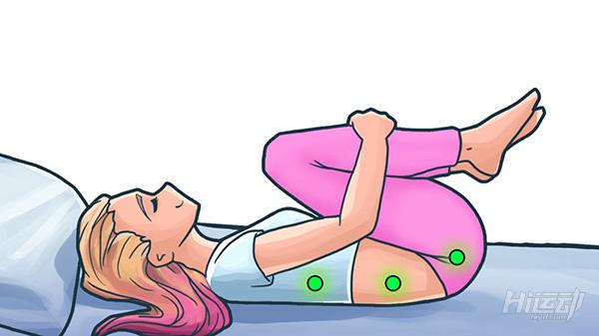

动作顺序是：

平躺在床上

双臂抱膝，深吸一口气

双臂收紧，将膝盖向腹部压，呼气

双臂放松，让大腿和膝盖放松，深吸一口气

轮流做这个动作，大约深呼吸8-10次，约1分钟。

如果觉得这套动作不适合自己，也可以在睡前，练一组基础班的睡前瑜伽，帮你轻松入眠。



2.双腿靠墙

也是很常见的一个放松动作，但并不是所有人都知道这个动作的正确做法。



动作方法是：

仰卧，双腿举起靠墙，约呈90度

双臂向两边展开，让胸腔打开，更舒服地呼吸

放松，自然呼吸

保持这个姿势大约1-2分钟

可以在屁股下面垫一个枕头，或者叠过的毛巾

3.波浪练习

进一步放松背部的一个动作，能调动平时不常用的脊椎部分肌肉

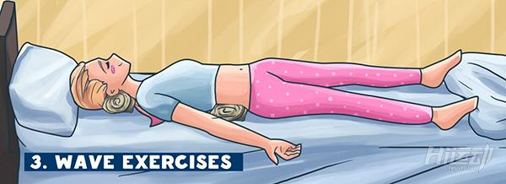

动作方法：

平躺仰卧，卷两个毛巾，一个垫在腰后，一个垫在颈后。

双脚左右摆动（同时向一个方向），身体放松；同时头部也一起摆动，仿佛身体呈一个扭动的S型或C型，怎么舒服怎么来。动作幅度不用太大，身体保持放松。

感受颈部到腰部脊椎的微微震动感。做一分钟。继续下面一步。

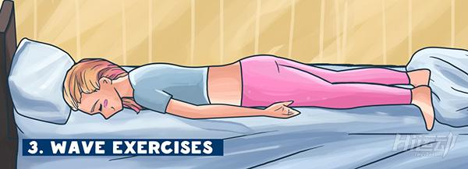

俯卧，双臂自然垂在身体两侧。脚趾着在床上。

用毛巾或者枕头垫在额头上。双脚左右摆动，身体放松。感受身体的震动。做1分钟

4.仰卧放松式

同样来自瑜伽的动作，想要真正做好有点难度。下面是简化的版本。

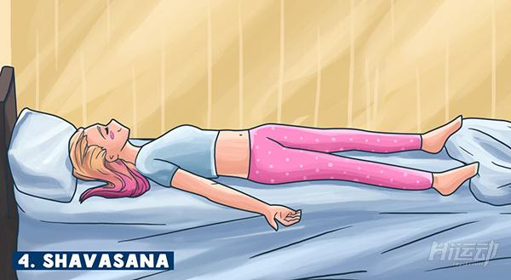

动作方法：

仰卧，双腿稍微张开

双手掌心向上

在脑后放一个叠起的毛巾或枕头

从脚到头，慢慢放松身体，感受身体各部分肌肉的紧张，然后放松。仿佛在扫描整个身体。

慢慢呼吸，做20轮

最后，做完这套动作后就可以安心睡觉了，不要看手机！